## 综合模拟卷(一)

一、选择题Ⅰ(本题共13小题，每小题3分，满分39分．每小题给出的四个选项中，只有一个选项正确．选对的得3分，不选或错选得0分)

1．以下各物理量属于矢量的是(　　)

A．质量 B．摩擦力

C．时间 D．动摩擦因数

答案　B

解析　矢量是既有大小，又有方向的物理量，质量、时间、动摩擦因数只有大小而没有方向，摩擦力有大小，也有方向，故选B.

2．2016年第31届夏季奥运会在巴西的里约热内卢举行．下列比赛中可把研究对象看成质点的是(　　)

A．研究苏炳添在百米跑比赛时的起跑技术

B．研究乒乓球男子单打冠军马龙的发球动作

C．研究女子3米板冠军施廷懋的跳水动作

D．研究女子50米步枪三姿比赛中杜丽射出的子弹轨迹

答案　D

解析　质点是理想化的物理模型，当物体的大小和形状对研究的问题没有影响或影响很小可忽略不计时，物体可以看做质点，研究苏炳添在百米跑比赛时的起跑技术，马龙的发球动作，施廷懋的跳水动作，他们的形状不能忽略，故不能看成质点；而研究杜丽射出的子弹轨迹时，子弹的大小、形状可以忽略，所以D正确．

3.如图1是甲、乙两物体在同一直线上运动的*x*－*t*图象，由图象可以判断从*t*1到*t*2的时间内(　　)

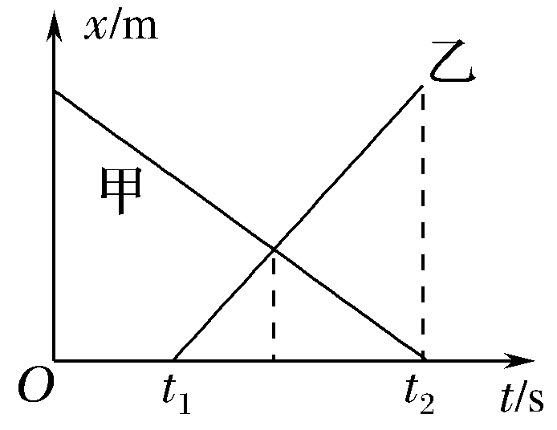

图1

A．甲物体在做匀减速直线运动

B．乙物体在做匀加速直线运动

C．两物体都在做匀速直线运动

D．甲、乙两物体的运动方向相同

答案　C

解析　由*x*－*t*图象的物理意义知，*t*1到*t*2时间内，都做匀速直线运动，甲向负方向运动，乙向正方向运动，即运动方向相反，所以A、B、D错误，C正确．

4．下列说法正确的是(　　)

A．牛顿最早通过理想斜面实验得出力不是维持物体运动的原因

B．万有引力定律中的引力常量由牛顿测定

C．库仑定律中的平方反比关系由库仑通过库仑扭称实验获得

D．奥斯特首先发现了磁场对电流的作用规律

答案　C

解析　伽利略首先通过理想斜面实验得出力不是维持物体运动的原因，A错；万有引力定律中的引力常量由卡文迪许测定，B错；库仑通过库仑扭秤实验得出库仑定律，C对；奥斯特首先发现了电流的磁效应，D错．

5.2015年4月16日，中国南车设计制造的全球首创超级电容储能式现代电车在宁波下线，不久将成为二三线城市的主要公交用车．这种超级电车的核心是我国自主研发、全球首创的“超级电容器”．如图2所示，这种电容器安全性高，可反复充放电100万次以上，使用寿命长达十二年，且容量超大(达到9 500 F)，能够在10 s内完成充电．下列说法正确的是(　　)

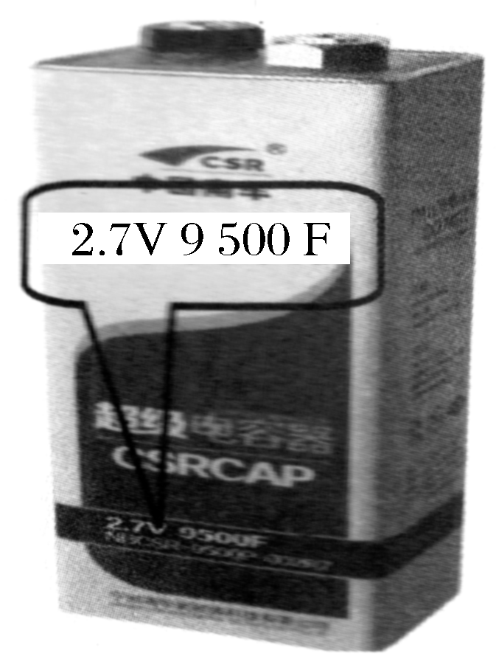

图2

A．该“超级电容器”能储存电荷

B．该“超级电容器”的电容随电压的增大而增大

C．该“超级电容器”放电过程中把化学能转化为电能

D．充电时电源的正极应接“超级电容器”的负极

答案　A

解析　电容器能储存电荷，A正确；电容器的电容反映电容器容纳电荷的本领，由电容器本身决定，与电压无关，B错误；电容器放电过程把电能转化为其他形式的能，C错误；电容器充电时，电源的正极接电容器的正极，D错误．

6．关于磁场和磁感线，下列说法正确的是(　　)

A．条形磁铁内部的磁感线方向是从磁铁的N极指向S极

B．一小段通电导线放在某处不受磁场力作用，则该处的磁感应强度为零

C．两通电导线之间的相互作用是通过磁场发生的

D．在磁感应强度为*B*的磁场中，穿过面积为*S*的平面的磁通量为*Φ*＝*BS*

答案　C

解析　条形磁铁内部的磁感线方向是从磁铁的S极指向N极的，A不正确；一小段通电导线放在磁场中某处，若导线平行于磁场，既便磁感应强度不为零，导线也不受磁场力作用，故B错；两通电导线间的相互作用是通过磁场发生的，C正确；在磁感应强度为*B*的磁场中，只有当磁感应强度*B*垂直某平面时，穿过面积为*S*的该平面的磁通量*Φ*＝*BS*才成立，D不正确．故选C.

7．为研究静电除尘，有人设计了一个盒状容器，如图3所示，容器侧面是绝缘的透明有机玻璃，上下底面是金属板．当金属板连接到高压电源正、负两极时，在两金属板间产生匀强电场．现把一定量均匀分布的烟尘颗粒密闭在容器内，颗粒带负电，不考虑烟尘颗粒之间的相互作用和空气阻力，并忽略烟尘颗粒所受重力．下列说法正确的是(　　)

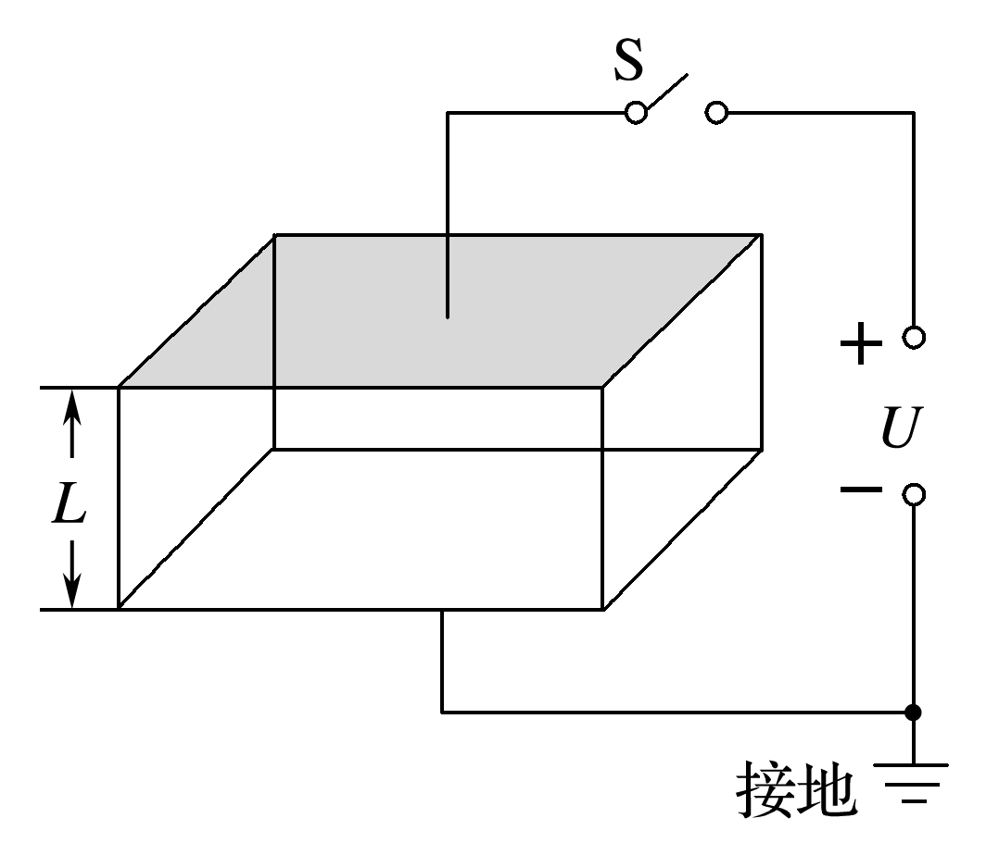

图3

A．烟尘颗粒向下运动

B．两金属板间电场方向向上

C．烟尘颗粒在运动过程中电势能减少

D．烟尘颗粒电荷量可能是电子电荷量的1.5倍

答案　C

解析　两金属板间电场方向由正极板指向负极板，即方向向下，B错；负电荷受力方向与电场方向相反，故烟尘颗粒应向上运动，A错；烟尘颗粒所受电场力做正功，电势能减小，C正确；烟尘电荷量只能是电子电荷量的整数倍，故D错．

8．如图4所示，拖拉机拉着耙耕地，拉力*F*与水平方向成*α*角，若将该力沿水平和竖直方向分解，则它的水平分力为(　　)

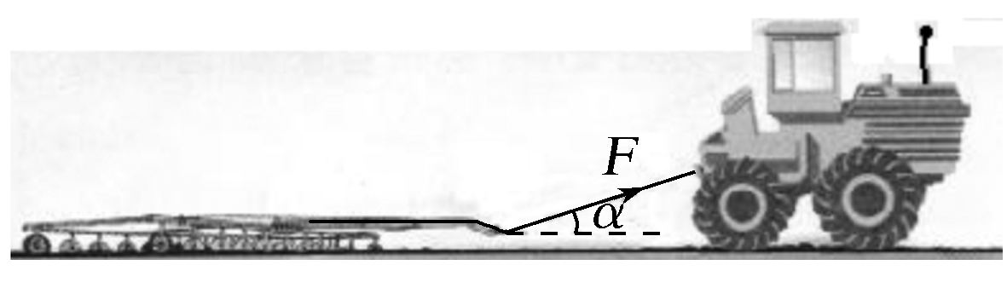

图4

A．*F*sin *α* B．*F*cos *α*

C．*F*tan *α* D.

答案　B

解析　由力的平行四边形定则知：*F*分解示意图如图，由三角函数得：*F*水平＝*F*cos *α*，所以B正确，A、C、D不正确．

9．自行车修理过程中，经常要将自行车倒置，摇动脚踏板检查是否修好，如图5所示，大齿轮边缘上的点*a*、小齿轮边缘上的点*b*和后轮边缘上的点*c*都可视为在做匀速圆周运动．则线速度最大的点是(　　)

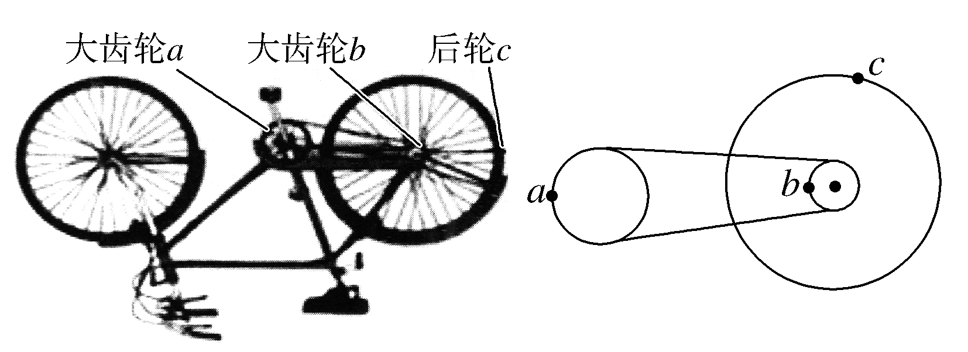

图5

A．大齿轮边缘上的点*a*

B．小齿轮边缘上的点*b*

C．后轮边缘上的点*c*

D．*a*、*b*、*c*三点线速度大小相同

答案　C

解析　*a*点与*b*点线速度大小相等，即*va*＝*vb*，*b*点与*c*点角速度相等，即*ωb*＝*ωc*，又*v*＝*rω*，*rb*＜*rc*，所以*vc*＞*vb*＝*va*，即后轮边缘上的*c*点线速度最大，故应选C.

10.如图6所示，2016年巴西奥运会上，中国选手邓薇以262公斤(抓举115公斤，挺举147公斤)的总成绩打破奥运会、世界纪录．某次抓举，在杠铃被举高的整个过程中，不计空气阻力，下列说法正确的是(　　)

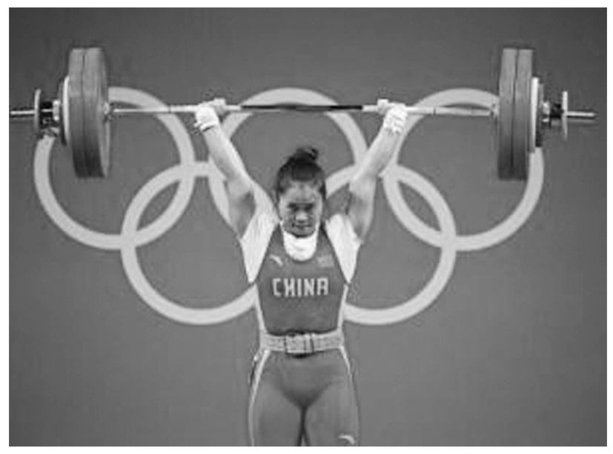

图6

A．杠铃的动能一直增大

B．杠铃的重力势能一直增大

C．杠铃的机械能守恒

D．杠铃一直处于超重状态

答案　B

解析　杠铃被举高的过程一定经历了先加速向上，后减速向上的运动，所以动能应先增大后减小，A错；杠铃一直向上运动，重力势能一直增大，B正确；因人对杠铃的支持力做正功，杠铃的机械能增加，C不正确；加速度先向上，后向下，杠铃先超重，后失重，D不正确．

11.2012年9月我国采用一箭双星的方式发射了“北斗导航卫星系统”(BDS)．系统中的两颗圆轨道半径均为21 332 km的“北斗－M5”和“北斗－M6”卫星，其轨道如图7所示．两颗卫星的运动均可视为匀速圆周运动，下列说法正确的是(　　)

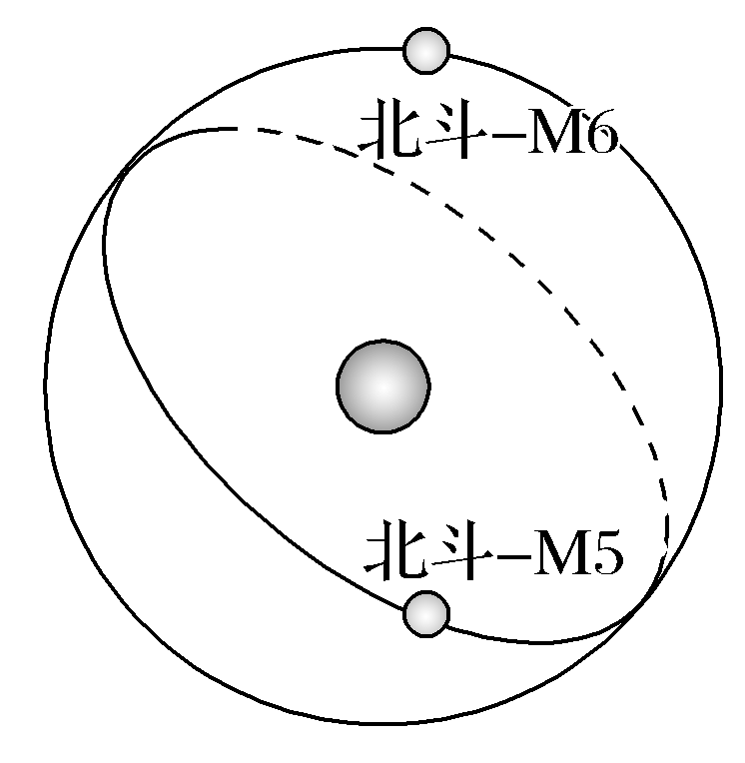

图7

A．两颗卫星绕地球运行的向心加速度大小相等

B．两颗卫星绕地球的运行速率均大于7.9 km/s

C．北斗－M5绕地球的运行周期大于地球的自转周期

D．北斗－M6绕地球的运行速率大于北斗－M5的运行速率

答案　A

解析　由牛顿第二定律*G*＝*ma*和两卫星半径相等得两卫星向心加速度大小相等，A正确；近地卫星的运行速率为7.9 km/s，又*G*＝*m*，两卫星轨道半径大于近地卫星轨道半径，所以其运行速率小于7.9 km/s，B不正确；由*G*＝*m*＝*m*和同步卫星轨道半径大于两卫星轨道半径得北斗－M5绕地球的运行周期小于地球自转周期，北斗－M6与北斗－M5运行速率相等，C、D均不正确．

12．如图8所示，绝缘水平面上有*A*、*B*、*C*、*D*四点，依次相距*L*，若把带电金属小球甲(半径远小于*L*)放在*B*点，测得*D*点处的电场强度大小为*E*；现将不带电的相同金属小球乙与甲充分接触后，再把两球分置于*A*、*C*两点，此时*D*点处的电场强度大小为(　　)

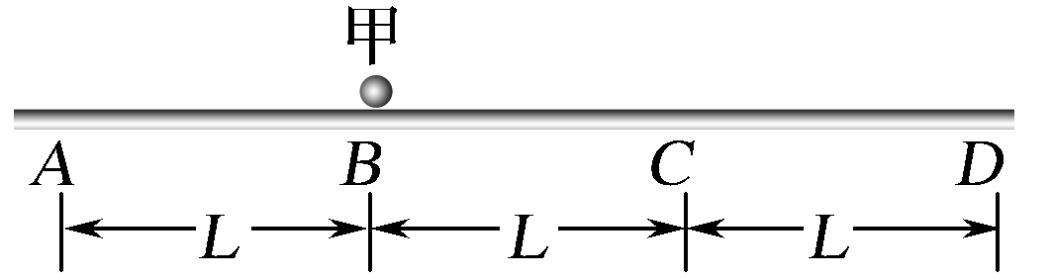

图8

A.*E* B.*E*

C．*E* D.*E*

答案　D

解析　由*E*＝*k*得：*E*＝*k*，两球接触后，电荷量平分，有*Q*1＝*Q*2＝，*ED*＝*k*＋，联立得：*ED*＝*E*，所以应选D.

13．浙江临海括苍山风电场总装机33台，其中1号风场10台，2号风场7台，3号风场16台，总容量2.0×107 W．在家电中待机能耗较大是电视机，现阶段我国平板电视保有量达到2.5亿台，平均每台待机功率为8 W．请估算括苍山风电场发电多久可供全国的平板电视待机一天(　　)

A．一天 B．一个月

C．一百天 D．一年

答案　C

解析　2.5亿台电视机每天耗电*E*＝*nPt*天，设括苍山风电场发电*t*天可供全国的平板电视待机一天，则*E*容*t*＝*nPt*天，*t*＝＝天＝100天，故应选C.

二、选择题Ⅱ(本题共3小题，每小题2分，满分6分．在每小题给出的四个选项中，至少有一个选项符合题意，全部选对的得2分，选不全的得1分，有选错或不答的得0分)

14．(加试题)下列说法正确的是(　　)

A．“物体的长度”体现了量子化的思想

B．发生光电效应时，增大入射光的强度能增大光电子的最大初动能

C．比结合能越大，表示原子核中核子结合得越牢靠，原子核越稳定

D．能量的耗散从能量转化的角度反映出自然界中宏观过程的方向性

答案　CD

解析　物理量不能连续变化，而一份一份的增或减，才体现量子化的思想，A不对；发生光电效应时，增大入射光的频率才能增大光电子的最大初动能，B错误；比结合能反映原子核中核子的稳定程度，比结合能越大核子结合得越牢固，原子核越稳定， C正确；能量的耗散从能量转化的角度反映出自然界中宏观过程的方向性，D正确．

15．(加试题)如图9所示，实线是沿*x*轴传播的一列简谐横波在*t*＝0时刻的波形图，虚线是这列波在*t*＝0.2 s时刻的波形图．已知该波的波速是*v*＝0.8 m/s，振幅*A*＝4 cm.则下列说法正确的是(　　)

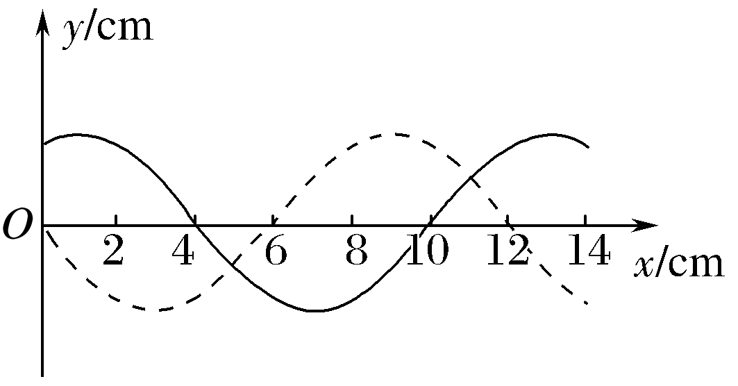

图9

A．这列波的传播方向一定为*x*轴的负方向

B．*t*＝0时刻*x*＝8 cm处的质点向下振动

C．经过*t*＝1 s，*x*＝2 cm处的质点位于平衡位置

D．*t*＝0.2 s时刻*x*＝4 cm处的质点位移为－2 cm

答案　ACD

解析　由波形图知*λ*＝12 cm，因为*v*＝0.8 m/s，所以*T*＝＝0.15 s，波从实线状态传播到虚线状态历时*t*1＝0.2 s，*t*1＝*T*＋*T*，所以这列波一定向左传播，A正确；由“上下坡”法知*t*＝0时刻*x*＝8 cm处的质点向上振动，B错误；经过*t*＝1 s，波向左传播的距离*x*＝*vt*＝0.8 m＝80 cm＝6×12 cm＋8 cm，所以1 s时*x*＝2 cm处的质点与0时刻*x*＝10 cm处的质点位置相同，位于平衡位置，C正确；由*y*＝－*A*sin代入数据得*y*＝－2 cm，D正确．

16．(加试题)一理想变压器原、副线圈的匝数比为10∶1，原线圈输入电压的变化规律如图10甲所示，副线圈所接电路如图乙所示，*P*为滑动变阻器的触头，则(　　)

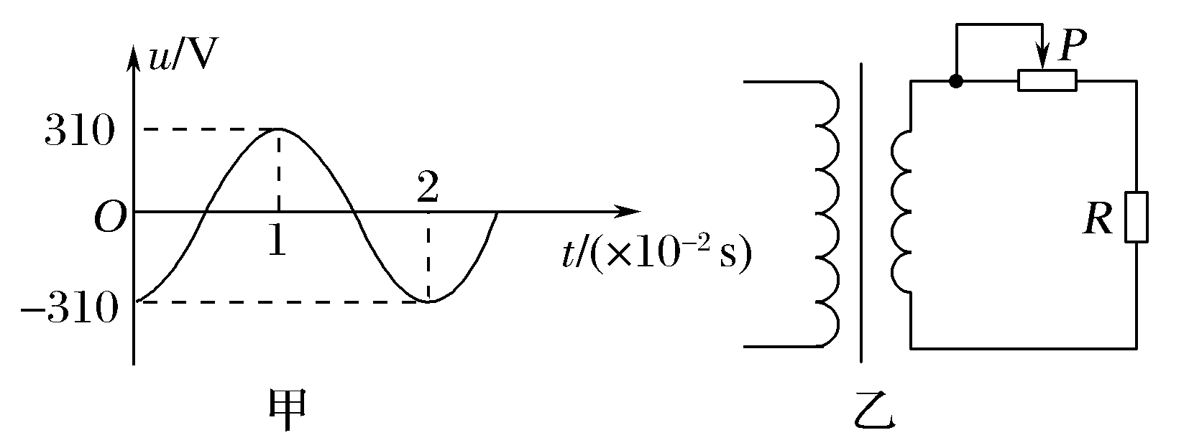

图10

A．副线圈输出电压的频率为50 Hz

B．副线圈输出电压的有效值约为22 V

C．*P*向右移动时，副线圈两端的电压变大

D．*P*向右移动时，变压器的输入功率变小

答案　AB

解析　由甲图知*T*＝0.02 s，所以*f*＝＝50 Hz，变压器不改变频率，所以副线圈输出电压的频率为50 Hz，A正确；由交流电峰值与有效值关系*u*有效＝得*u*有效≈220 V，再由变压器原、副线圈变压比＝得*u*2＝22 V，B正确；*P*向右移动时，不改变电压，但负载电阻*R*副减小，变压器输出功率变大，理想变压器*P*出＝*P*入，所以变压器输入功率变大，C、D均不正确．

三、非选择题(本题共7小题，共55分)

17．(5分)研究平抛运动的实验装置如图11所示．

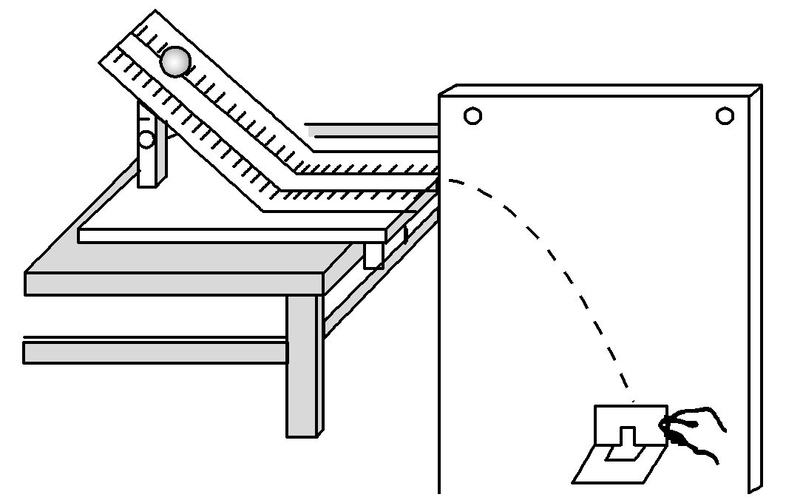

图11

(1)实验时，每次须将小球从轨道________(填字母)．

A．同一位置释放

B．不同位置无初速度释放

C．同一位置无初速度释放

(2)上述操作的目的是使小球抛出后________(填字母)．

A．只受重力 B．轨迹重合

C．做平抛运动 D．速度小些，便于确定位置

(3)实验中已测出小球半径为*r*，则小球做平抛运动的坐标原点位置应是________(填字母)．

A．斜槽末端*O*点

B．斜槽末端*O*点正上方*r*处

C．斜槽末端*O*点正前方*r*处

D．斜槽末端*O*点正上方*r*处在竖直木板上的投影点

答案　(1)C　(2)B　(3)D

解析　(1)做“研究物体平抛运动”实验时，每次将小球从轨道上同一位置由静止释放，只有这样，才能让小球每次平抛的轨迹重合，描出的各点用平滑的曲线连接后，才是物体平抛运动的轨迹．所以(1)选C.(2)选B.

(3)小球做平抛运动的坐标原点位置应为小球重心在竖直木板上的投影位置，故选D.

18．(5分)在“多用电表的使用”实验中，

(1)如图 12所示，为一正在测量中的多用电表表盘．如果用电阻挡“×100”测量，则读数为________Ω；如果用“直流5 V”挡测量，则读数为__________V.

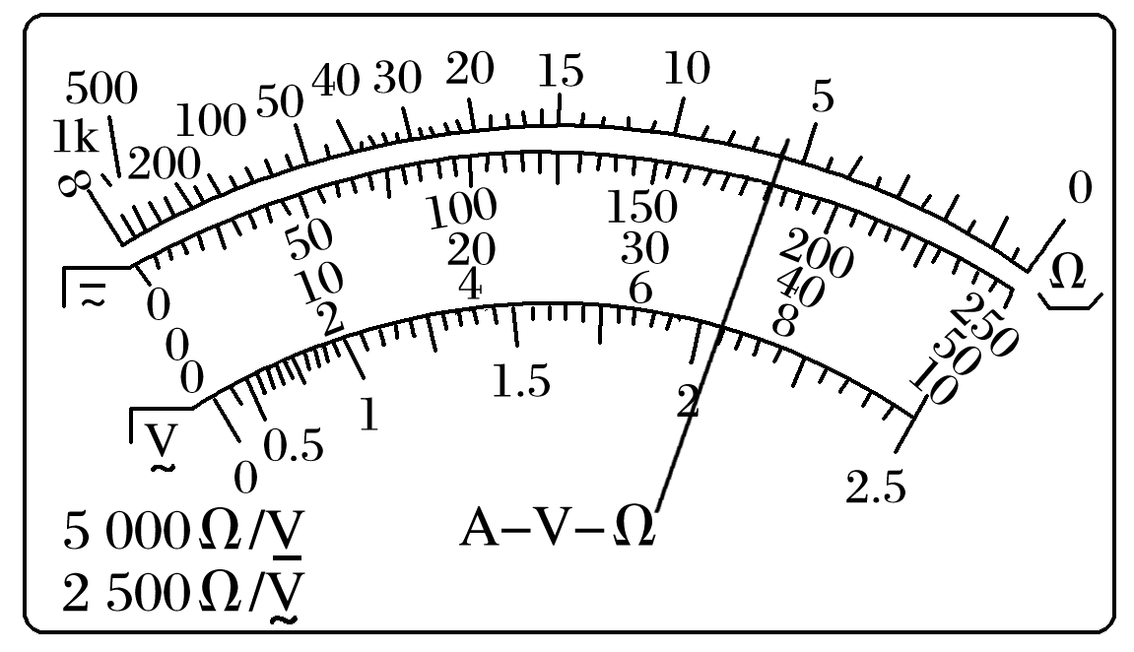

图12

(2)甲同学利用多用电表测量电阻．他用电阻挡“×100”测量时发现指针偏转角度过小，为了得到比较准确的测量结果，请从下列选项中挑出合理的步骤，操作顺序为________(填写选项前的字母)．

A．将选择开关旋转到电阻挡“×1 k”的位置

B．将选择开关旋转到电阻挡“×10”的位置

C．将两表笔分别与被测电阻的两根引线相接完成测量

D．将两表笔短接，调节欧姆调零旋钮使指针指向“0 Ω”

(3)乙同学利用多用电表测量图示电路中小灯泡正常工作时的有关物理量．以下操作正确的是__________．

A．将选择开关旋转到合适的电压挡，闭合开关，利用图13的电路测量小灯泡两端的电压

B．将选择开关旋转到合适的电阻挡，闭合开关，利用图13的电路测量小灯泡的电阻

C．将选择开关旋转到合适的电流挡，闭合开关，利用图14的电路测量通过小灯泡的电流

D．将选择开关旋转到合适的电流挡，把图14中红、黑表笔接入电路的位置互换，闭合开关，测量通过小灯泡的电流

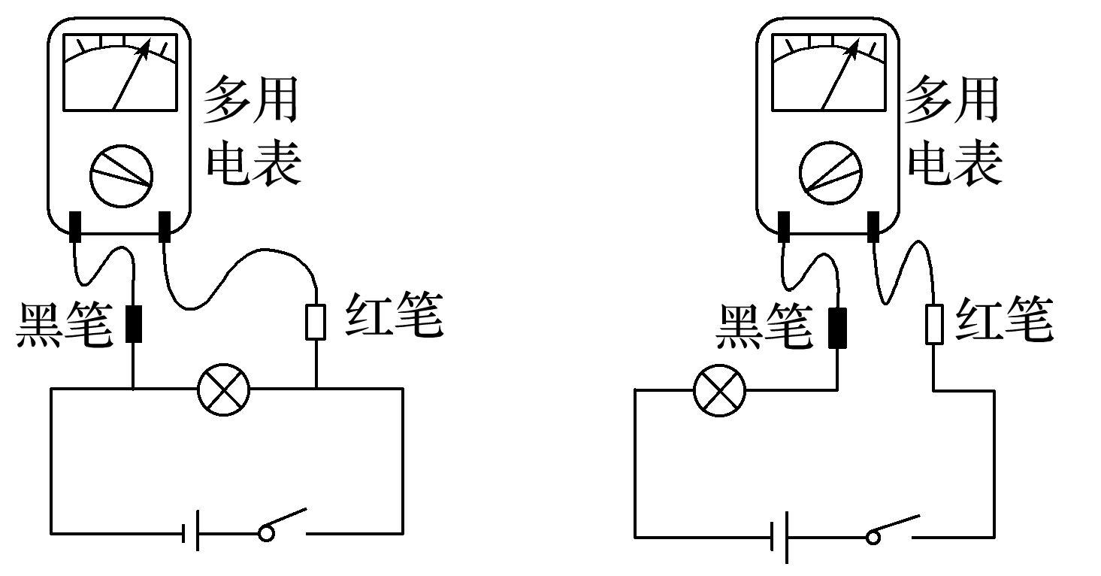

图13　　　　　　　　图14

(4)丙同学利用多用电表探测图15所示黑箱时发现：用直流电压挡测量，*E*、*G*两点间和*F*、*G*两点间均有电压，*E*、*F*两点间无电压；用电阻挡测量，黑表笔接*E*点，红表笔接*F*点，阻值很小，但反接阻值很大．那么该黑箱内元件的接法可能是下图中的________．

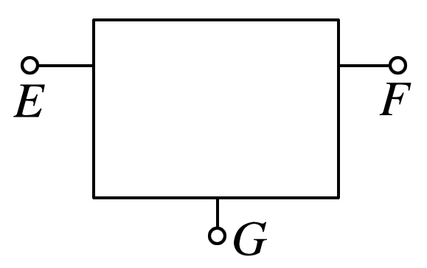

图15

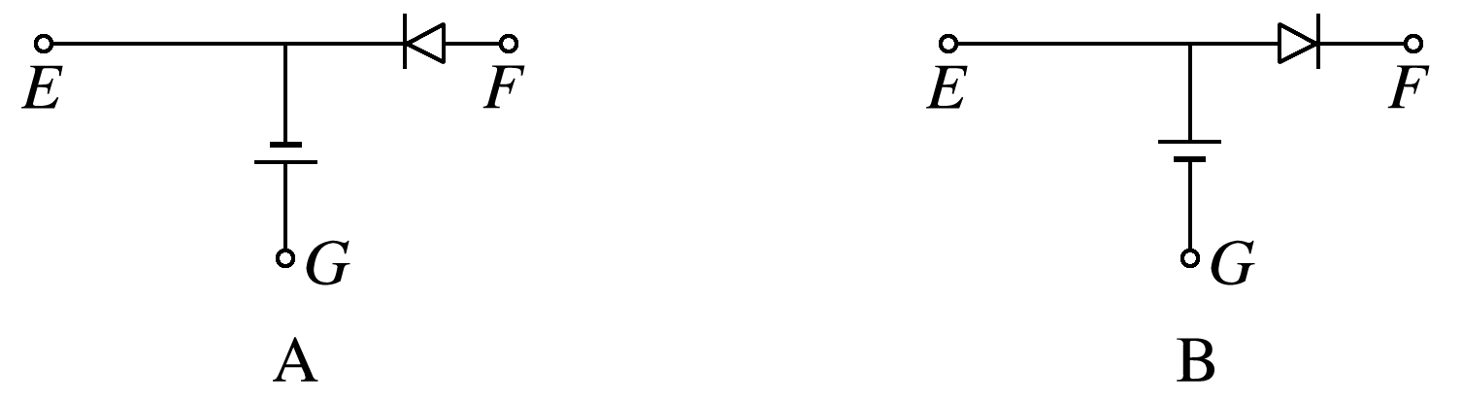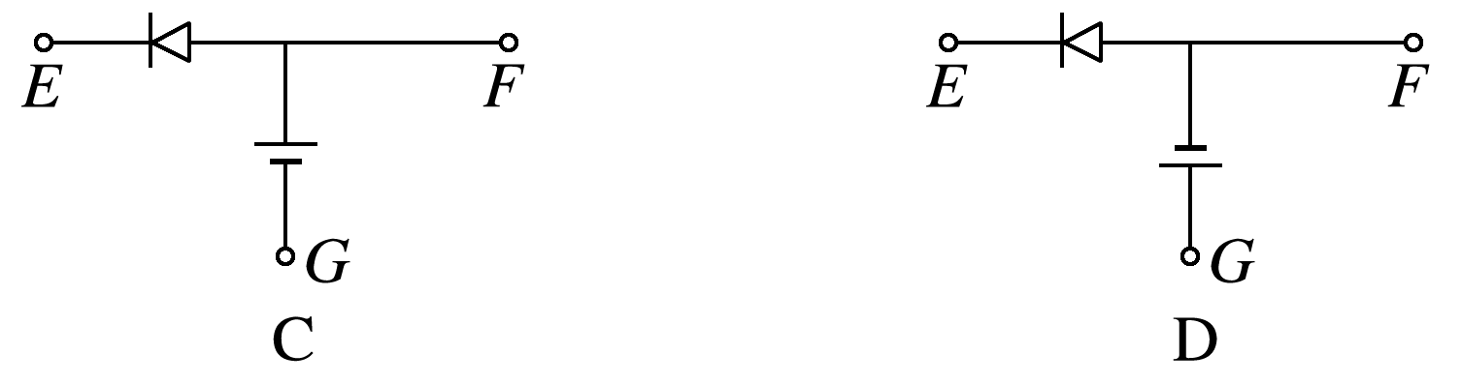

答案　(1)600　3.60　(2)ADC　(3)AC　(4)B

解析　(1)用“×100 Ω”挡测电阻，由图示可知，其读数为6×100 Ω＝600 Ω；如果用直流5 V挡测量电压，由图示可知，其分度值为0.1 V，其读数为3.60 V．(2)欧姆挡测电阻时指针偏转角度过小是由于挡位过小，需选取大挡位，进行欧姆调零后再测阻值，故顺序为：ADC.(3)电流从红表笔流入多用电表，从黑表笔流出，图2是测电压，图3是测电流，表笔位置正确．故选：A、C.(4)用直流电压挡测量，*E*、*G*两点间和*F*、*G*两点间均有电压，说明*E*、*G*与*F*、*G*间可能有电源存在；用欧姆挡测量，因电流从黑表笔出来通过导体再从红表笔进入欧姆表，故若黑表笔接*E*点红表笔接*F*点时电阻小，说明电流容易从*E*通过导体，若黑表笔接*F*点红表笔接*E*点时电阻很大，说明电流不能从*F*通过，这就说明*E*、*F*间有二级管且*E*是正极，故该黑箱内元件的接法可能是B.故选：B.

19．(9分)如图16为高速公路入口的简化示意图．驾驶员在入口*A*取卡处取得通行卡后，驾驶轿车从静止开始匀加速通过水平直道*AB*，再沿上坡路段*BC*匀加速运动至*C*点进入高架主路(通过*B*点前后速率不变)．已知轿车和驾驶员的总质量*m*＝2×103 kg，从*A*运动到*B*经历的时间*t*＝4 s，经过*B*处的速度*v*1＝10 m/s，*BC*段长*L*＝100 m，到达*C*处的速度*v*2＝20 m/s.假设在行驶过程中受到的阻力*F*f恒定，且大小为2×103 N．求：

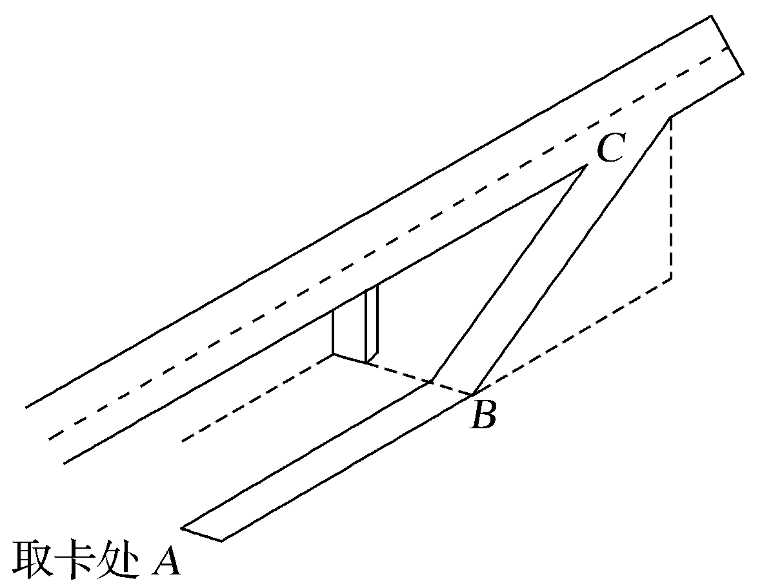

图16

(1)轿车在上坡段*BC*运动的加速度*a*1的大小；

(2)轿车在*AB*段运动的加速度*a*2的大小和牵引力*F*大小．

答案　(1)1.5 m/s2　(2)2.5 m/s2　7×103 N

解析　(1)汽车在上坡段做匀加速直线运动，设运动的加速度大小为*a*1：

2*a*1*L*＝*v*22－*v*12

得*a*1＝1.5 m/s2

(2)假设汽车在*AB*段运动的加速度大小为*a*2，汽车受到的牵引力为*F*

*a*2＝，*a*2＝2.5 m/s2

根据牛顿第二定律：*F*－*F*f＝*ma*2得*F*＝7×103 N.

20．(12分)如图17甲所示的陀螺可在圆轨道外侧旋转而不脱落，好像轨道对它施加了魔法一样，被称为“魔力陀螺”．它可等效为图乙所示模型；竖直固定的磁性圆轨道半径为*R*，质量为*m*的质点沿轨道外侧做完整的圆周运动，*A*、*B*两点分别为轨道的最高点与最低点．质点受轨道的磁性引力始终指向圆心*O*且大小恒为*F*，不计摩擦和空气阻力，重力加速度为*g*.

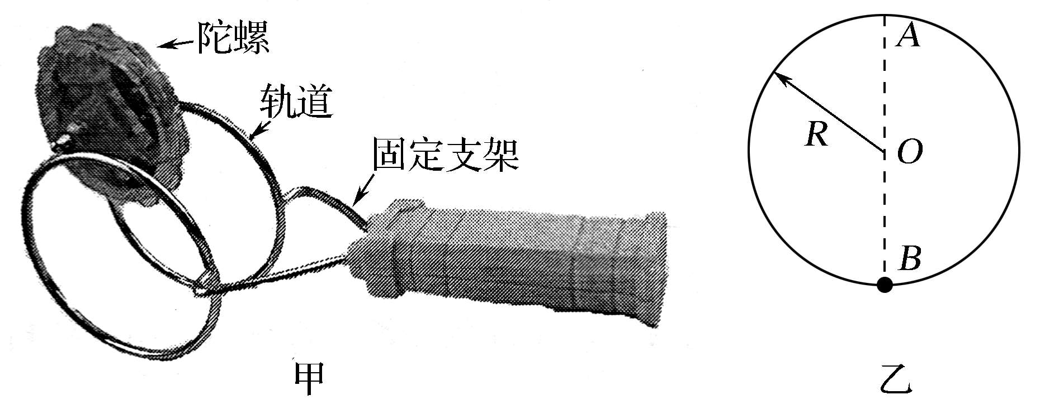

图17

(1)判断质点运动过程中机械能是否守恒，并说明理由：

(2)若质点在*A*点的速度为，求质点在该点对轨道的弹力；

(3)若磁性引力大小*F*可变，质点仍做完整圆周运动，求的最小值．

答案　见解析

解析　(1)只有重力做功，机械能守恒．

(2)设轨道在*A*点对质点向上的弹力大小为*F*N

*F*＋*mg*－*F*N＝*m*

代入数据，得：*F*N＝*F*

由牛顿第三定律得：质点在*A*点对轨道的弹力大小为*F*，方向竖直向下

(3)质点在*B*点不脱轨即可．

当*vA*＝0时，到达*B*处速度最小．

*mg*·2*R*＝*mvB*2－0

*FB*－*mg*－*F*N＝*m*

所以，*FB*＝5*mg*＋*F*N

当*F*N＝0时，磁性引力最小

故min＝5.

21．(加试题)(4分)在“用插针法测玻璃砖折射率”的实验中，玻璃砖的*ab*边与*a*′*b*′边相互平行，*aa*′边与*bb*′边不平行．某同学在白纸上仔细画出了玻璃砖的两条边线*aa*′和*bb*′，如图18所示．

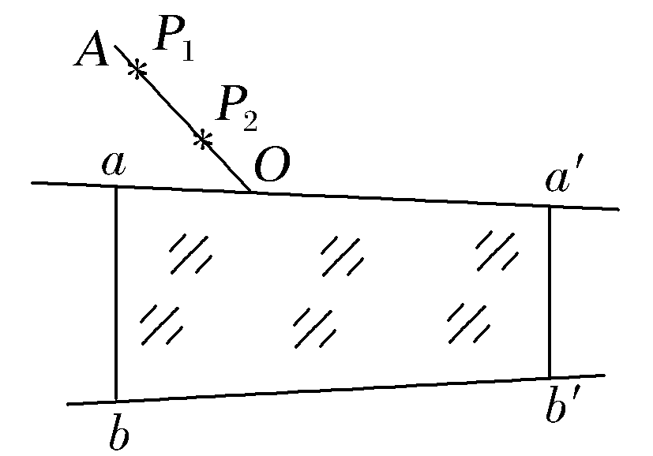

图18

(1)实验时，先在玻璃砖的一侧插两枚大头针*P*1和*P*2，以确定入射光线*AO*.接着，眼睛应在玻璃砖的________(选填“同一侧”“另一侧”)观察所插的两枚大头针*P*1和*P*2，同时通过插第三、第四枚大头针来确定从玻璃砖射出的光线．

(2)实验中是否要求四枚大头针的针帽在同一视线上？________(填“是”或“否”)

(3)下列操作可以减小实验误差的是________(填字母代号)．

A．适当增大大头针*P*1、*P*2的间距

B．选择玻璃砖相互平行的*ab*、*a*′*b*′边来测量

C．选用尽可能细的笔画线

D．使*AO*的入射角接近于90°

答案　(1)另一侧　(2)否　(3)AC

22．(加试题)(10分)如图19为某种质谱仪结构的截面示意图．该种质谱仪由加速电场、静电分析器、磁分析器及收集器组成．静电分析器中存在着径向的电场，其中圆弧*A*上每个点的电势都相等．磁分析器中存在一个边长为*d*的正方形匀强磁场区域．离子源不断地发出电荷量为*q*、质量为*m*、初速度不计的离子，离子经电压为*U*的电场加速后，从狭缝*S*1沿垂直于*MS*1的方向进入静电分析器，沿圆弧*A*运动并从狭缝*S*2射出静电分析器，而后垂直于*MS*2的方向进入磁场中，最后进入收集器．已知圆弧*A*的半径为，磁场的磁感应强度*B*＝，忽略离子的重力、离子之间的相互作用力、离子对场的影响和场的边缘效应．求：

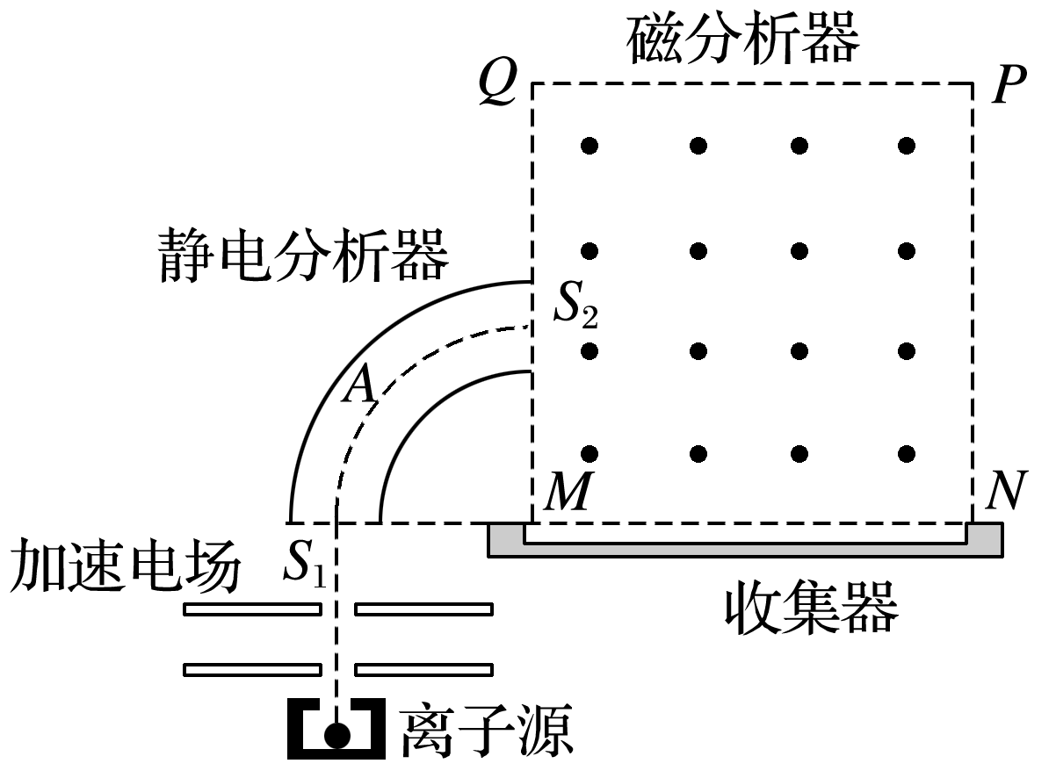

图19

(1)离子到达狭缝*S*1的速度大小；

(2)静电分析器中等势线*A*上各点的电场强度*E*的大小；

(3)离子离开磁场的位置．

答案　见解析

解析　(1)由动能定理可知：*qU*＝*mv*2，得*v*＝ .

(2)根据牛顿第二定律：*Eq*＝*m*

得：*E*＝＝

(3)由*qvB*＝，得*r*′＝*d*

轨迹如图所示，根据勾股定理得：

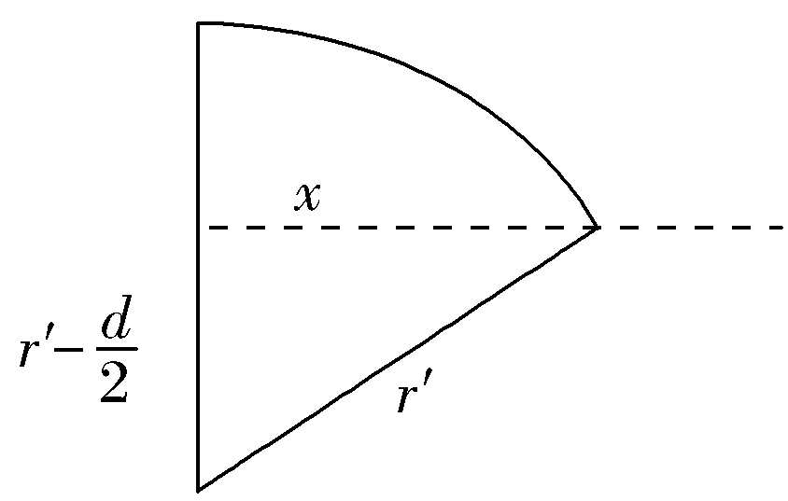

(*r*′)2＝2＋*x*2，解得*x*＝，

所以离子从*MN*边距*M*点的位置离开．

23．(加试题)(10分)运用电磁感应可以测量运动物体的速度．当固定着线圈的小车进入磁场时，根据线圈切割磁感线产生的感应电流大小，可以间接测量出小车的速度．如图20所示，水平地面上方存在有边界的水平匀强磁场，磁场方向垂直纸面向里、磁感应强度大小*B*.电阻为*R*的矩形单匝线圈*MNPQ*固定在小车*A*上，其中*MN*边水平，*NP*边竖直，高度为*L*，小车*A*和线圈的总质量为*m*.小车载着线圈在光滑水平面上一起以初速度*v*0(未知)做匀速运动，与另一辆停在磁场边界处且质量也为*m*的小车*C*发生碰撞，碰后立刻粘在一起，随后进入匀强磁场，刚进入磁场时线圈中感应电流为*I*，小车*A*完全进入磁场时的速度为*v*1.已知小车由绝缘材料做成，小车长度与线圈*MN*边长度相同．求：

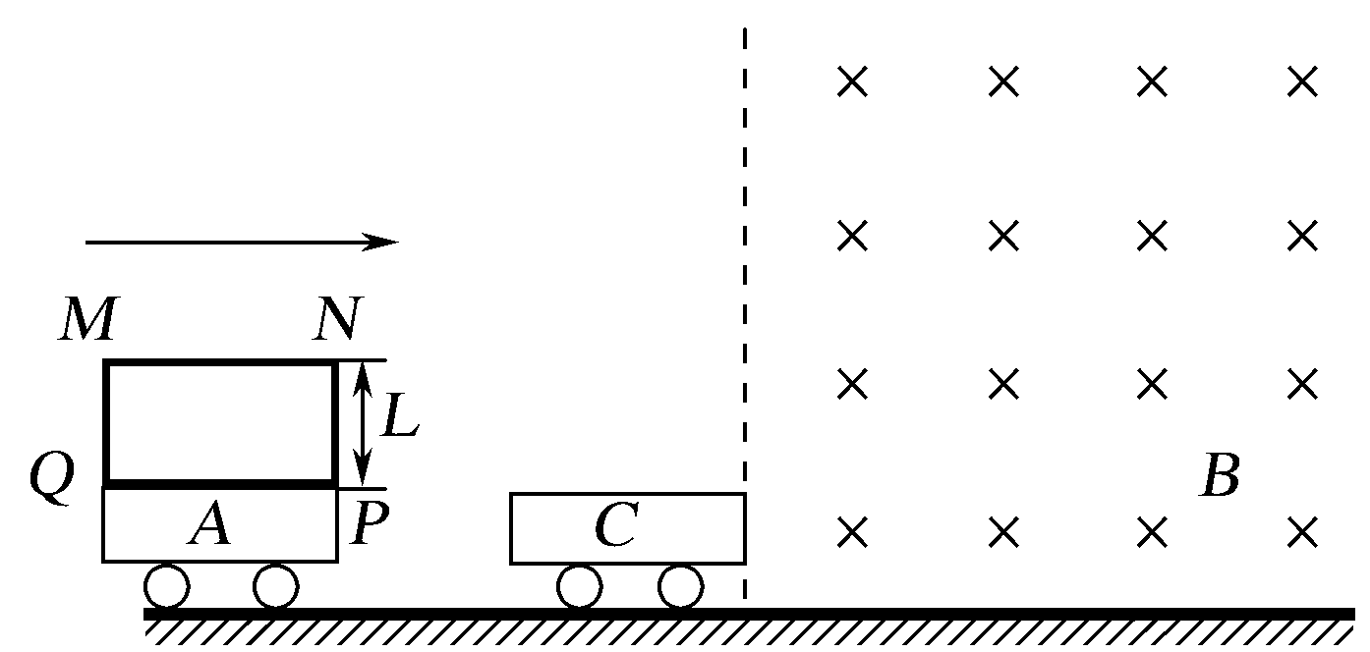

图20

(1)线圈中感应电流的方向和小车*A*的初速度*v*0的大小；

(2)小车*A*进入磁场的过程中线圈产生的焦耳热*Q*；

(3)小车*A*进入磁场过程中通过线圈横截面的电荷量*q*.

答案　见解析

解析　(1)由楞次定律知线圈中感应电流方向为*M*→*Q*→*P*→*N*→*M*，

设小车的初速为*v*0，小车*A*与*C*碰撞时，根据动量守恒定律得：*mv*0＝2*mv*

线圈切割磁感线产生感应电动势*E*＝*BLv*

由闭合电路欧姆定律得线圈中电流*I*＝，得*v*0＝

(2)线圈进入磁场的过程中，系统减少的动能转化成线圈的焦耳热

*Q*＝×2*mv*2－×2*mv*12，即*Q*＝*m*

(3)设线圈从开始进入磁场到完全进入磁场的过程中，线圈的平均电流为，

根据动量守恒定律*BLt*＝2*mv*－2*mv*1

通过的电荷量*q*＝*t*

解得*q*＝.